遗传变异和生物进化
【知识联系框架】
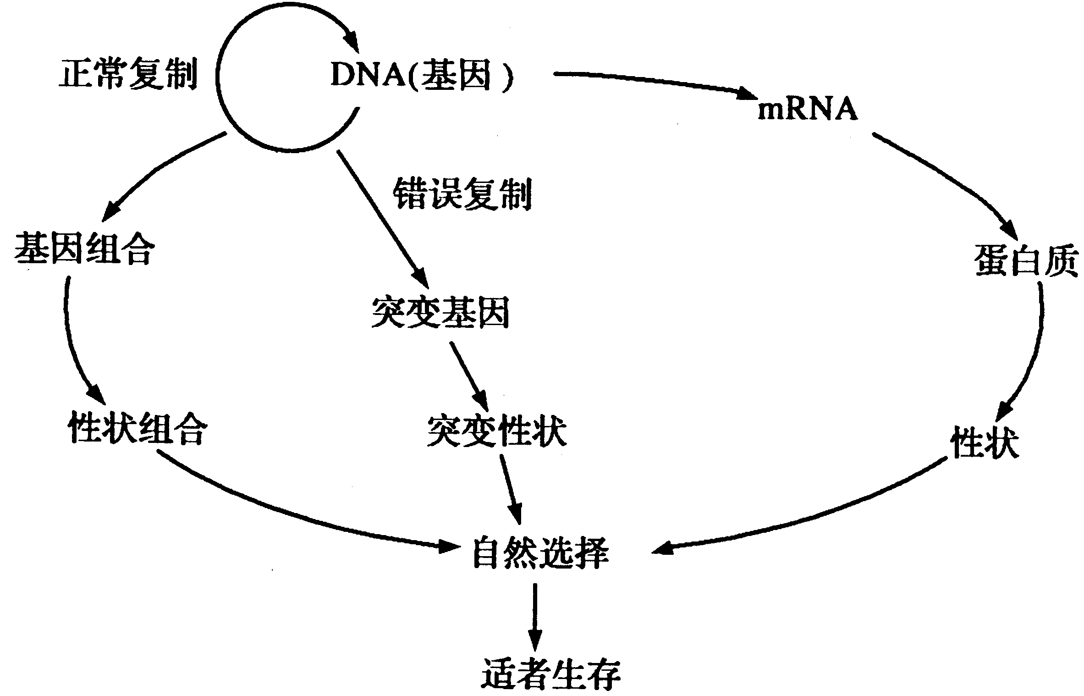

【重点知识联系与剖析】
一、遗传的物质基础
1．遗传物质的主要载体——染色体
染色体在细胞的有丝分裂、减数分裂和受精过程中能够保持一定的稳定性和连续性。这是最早观察到的染色体与遗传有关的现象。染色体的主要成分是DNA和蛋白质。染色体是遗传物质的主要载体，因为绝大部分的遗传物质（DNA）是在染色体上的。也有少量的DNA在线粒体和叶绿体中，所以线粒体和叶绿体被称为遗传物质的次要载体。
2．DNA是遗传物质的证据
DNA是遗传物质最直接的证据是噬菌体侵染细菌的实验，此外还有细菌转化实验等。详见专题二。
3．DNA的结构、复制及基因控制蛋白质的生物合成
详见专题二。

二、遗传的基本规律与自然选择
遗传的基本规律主要有3个：基因的分离规律；基因的自由组合规律；基因的连锁互换规律（不作要求）。
1．基因的分离规律
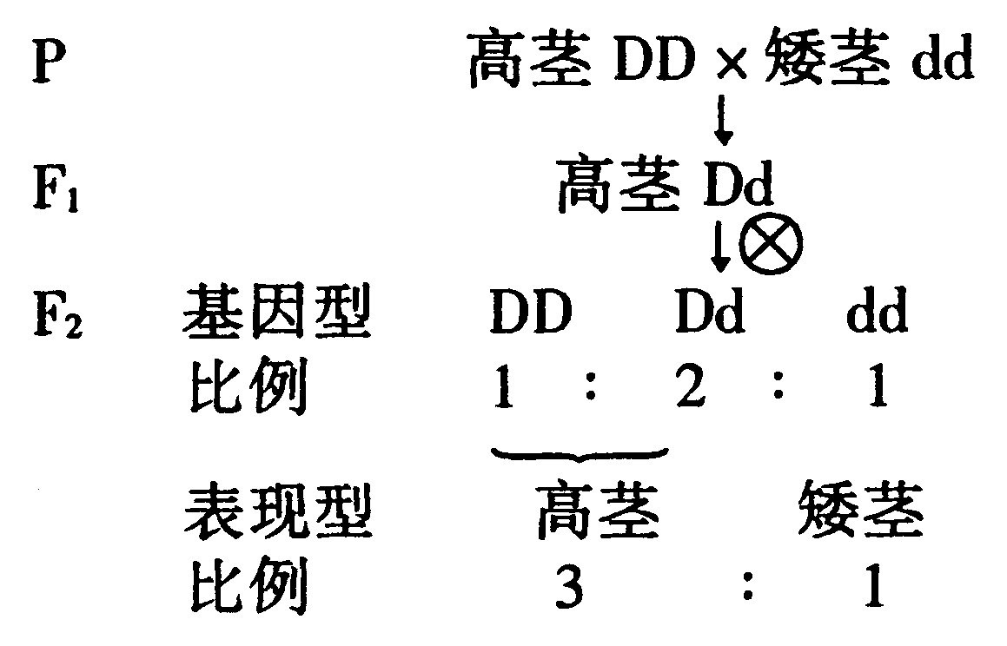
图8-1

基因的分离规律发生在减数分裂的第一次分裂同源染色体彼此分开时，同源染色体上的等位基因也彼此分开，分别分配到两个子细胞中去的遗传行为。对于基因分离的学习重点要掌握和理解其中的比例关系。下面举一个例子加以说明：豌豆的高茎对矮茎是显性，现将纯合的高茎豌豆和矮茎豌豆杂交，得F₁全是高茎；F₁的高茎豌豆自变得F₂。其遗传过程如图8-1所示。其中F₂的基因型和表现型的比例必须熟记，并且要理解在F₂的高茎豌豆中的纯合体 DD占1／3和杂合体 Dd占 2／3的比例关系。这个比例关系在解遗传题时是非常重要的。F₂中的高茎豌豆自交后代和随机亲配后代的基因型和表现型的比例是不一样的。自交的概念是指基因型相同的个体之间相交，杂交一般是指基因型不同的个体之间相交。如果F₂的高茎豌豆自交，后代表现型和基因型的比例计算方法见表8-1。
表8-1
F₂高茎中的基因型 | DD(1/3) | Dd(2/3)
自交后代的基因型及比例 | DD | DD(1/4) | Dd(2/4) | Dd(1/4)
各自自交后代的表现型及比例 | 高茎 | 高茎 | 高茎 | 矮茎
在F₃代中的例 | 1/3 | 1/4×2/3 | 2/4×2/3 | 1/4×2/3
归类后F₃代中的基因型的比例 | DD：1/2 |  | Dd:1/3 | Dd:1/6
归类后F₃代中的表现型的比例 | 高茎：5/6 |  |  | 矮茎：1/6

表8-1中的表现型和基因型的比例关系在解有关人类遗传病系谱的遗传题中得到广泛的应用，详见例题解析。
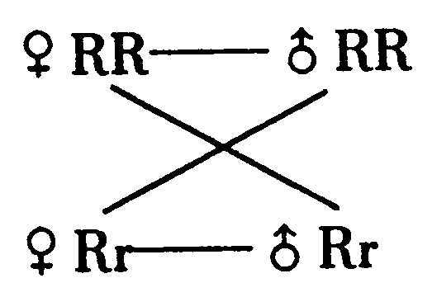
图8-2

如果F₂代的高茎豌豆之间随机交配，就会有4种交配方式如图8－2。计算随机交配后代的基因型和表现型及其比例的常规方法如表8-2。
表8-2
交配方式 | 基因型 | 表现型
♀DD(1/3)×♂DD(1/3) | DD(1/9) | 高茎(1/9)
♀DD(1/3)×♂Dd(2/3) | DD(1/9)、Dd(1/9) | 高茎(2/9)
♀Dd(2/3)×♂DD(1/3) | DD(1/9)、Dd(1/9) | 高茎(2/9)
♀Dd(2/3)×♂Dd(2/3) | DD(1/9)、Dd(2/9)、dd(1/9) | 高茎(3/9)、矮茎(1/9)
后代基因型和表现型合计 | DD(4/9)、Dd(4/9)、dd(1/9) | 高茎(8/9)、矮茎(1/9)

随机交配用上述方法计算比较烦，如果用基因频率的方法计算就简单多了。在F₁的高茎豌豆中，基因型DD占1／3，Dd占2／3，所以在群体中产生的雌配子有两种D和d，其中D配子的比例为2／3，d配子的比例为1／3；雄配子中D基因的配子比例为2/3，d基因的配子比例为1/3。雌雄配子结合是随机的，可以用一个简单的二项式表示即可，即($\frac{2}{3}$D+$\frac{1}{3}$d)×($\frac{2}{3}$D+$\frac{1}{3}$d)，展开后三种基因型所占比例为：DD=8/9，Dd=4/9，dd=1/9；表现型的比例为：高茎(Dd.Dd)为$\frac{8}{9}$，矮茎(dd)为1/9。所以自交和随机交配是两个不同的概念。
在自然界中的某一生物群体中，种群中每个个体所含有的基因只是种群基因库中的一个组成部分。不同基因在种群基因库所占的比例是不同的。某种基因在某个种群中出现的比例，叫做基因频率。基因频率可通过抽样调节的方法获得。如从某个处于遗传平衡状态的种群中随机抽出100个个体，测知基因型AA、Aa和aa的个体分别为49，42和9个。就一对等位基因来说，每个个体可以看作含有2个基因。那这100个个体共有200个基因，其中A基因有2×49+42=140个，a基因有2×9+42＝60个。按基因频率的计算方法，可确定在这个种群中，A基因的基因频率为70％，a基因的频率为30％。如完全随机交配，3种基因型的频率和基因频率不发生变化。在自然界中，一个完全处于遗传平衡状态的种群几乎是不存在的。因为遗传平衡必须符合下列条件：没有基因突变；没有选择压力（生态条件适宜，空间和食物不受限制）；种群要足够大；完全随机交配等。这些条件是非常苛刻的，即使在实验条件下也无法满足。当选择对基因发生作用时，基因频率就开始发生变化，从而导致生物的进化。如在上述例子中，假如aa的个体生存能力相对较差，只有约45％的个体能够较好地生存并繁殖后代，则参与繁殖的基因频率已发生变化。即在100个个体中，基因型aa的个体只有约4个个体能够参与繁殖后代，即在100个个体中实际参与繁殖后代个体数只有95个，49个AA．42个Aa和4个aa。那么参与繁殖后代的基因频率为：A基因频率为（2×49+42）/190=73．68%。a基因频率为：(2×4+42)/190＝26．32％。假定交配仍然是随机的，其后代基因型的频率为：AA为54．29％，Aa为38．79％，aa为6．92％。由此可见后代基因型的频率已发生变化，aa基因型的频率在下降。如果这种定向选择一直保持下去，基因型a的个体将逐渐被淘汰，在该种群的基因库中aa基因的基因频率将逐渐减少。生物也就发生了定向的进化。

2．自由组合规律
基因的分离规律是研究一对等位基因控制一对相对性状的问题，基因的自由组合规律是研究2对或2对以上位于不对同源染色体上的等位基因控制2对或3对以上相对性状的问题。自由组合规律的细胞学基础是：在减数分裂第一次分裂过程中，在等位基因分离的同时，非同源染色体上的非等位基因表现为自由组合。在学习基因的自由组合规律时，关键要理解基因自由组合的实质，基因的自由组合是在等位基因分离的基础上，非同源染色体上的非等位基因才表现出自由组合。在许多对性状或等位基因组合在一起时，如果逐对性状或基因考虑，肯定符合基因的分离规律，这是解题的关键。具体实例见例题。
自然选择对性状的组合也发生作用，如某种植物花的颜色有红花和白花两种性状，红花对白花是显性，红花对传粉昆虫的吸引力大于白花。大蜜腺对小蜜腺为显性，大蜜腺对传粉昆虫的吸引力大于小蜜腺。这2对相对性状的组合有4种：红花大蜜腺、红花小蜜腺、白花大蜜腺、白花小蜜腺。对传粉昆虫的吸引力：红花大蜜腺最大，红花小蜜腺和白花大蜜腺次之，白花小蜜腺最小。在自然条件下，红花大蜜蜂腺获得繁殖后代的机会最大，经过长期的自然选择，在种群中，红花大蜜腺这种性状组合所占的比例将会越来越大。
基因重组虽然没有新的基因产生，但新的基因组合的类型数量却是巨大的，自然选择对不同性状的选择是生物进化的重要原因之一。

3．性别决定和伴性遣传
性别决定是指雌雄异性的动物决定性别的方式。性别是由染色体决定的。染色体分为两类：一类是与性别决定无关的染色体称为常染色体，另一类是与性别决定有关的染色体称为性染色体。性染色体一般是1对，而常染色体为n-1对。性别决定的方式有两种：一种是XY型性别决定，特点是雌性动物体内有两条同型的性染色体XX，雄性个体内有两条异型的性染色体XY，如哺乳动物、果蝇等。另一种性别决定的方式是ZW型，特点是雌性动物体内有两条异型的性染色体ZW，雄性个体内有两条同型的性染色体ZZ，如家蚕、鸡、鸭等。根据性别决定的原理，不论是哪种性别决定方式，后代的性别比例都是1∶1。性别决定发生在受精的过程中，对人类来说取决于X型精子还是Y型精子与卵细胞结合，受精作用一经完成，性别也就决定了。
哺乳动物的性别主要取决于体内性染色体的组成，环境对性别的决定几乎没有影响。但在低等一些的动物体内，如两栖类、爬行类等，性别的决定除与性染色体组成有关外，与环境的变化有一定的关系。如青蛙等低等脊椎动物，即使性染色体组成为XY，但在温度较高的环境中也会发育成雌蛙，在温度较低的环境中，即使性染色体组成为XX，也会发育成雄蛙。也就说低等的脊椎动物染色体对性别的决定不是很强烈的。
伴性遗传是指在性染色体上的基因，其遗传方式与性别存在着联系，故称为伴性遗传。在人类中，如果在性染色体上的致病基因是隐性的，发病率男性高于女性。如果在性染色体上的致病基因是显性的，发病率女性高于男性。如果致病基因在Y染色体上，这种病只在男性中发生，女性无此病。具体实例见例题解析。

4．人类遗传病的5种遗传方式及其特点
人类遗传病的遗传方式主要有5种：常染色体隐性遗传、常染色体显性遗传、伴X染色体隐性遗传、伴X染色体显性遗传和伴Y染色体遗传。这5种遗传方式的遗传特点见表8-3。
表8-3
遗传病的遗传方式 | 遗传特点 | 实例
常染色体隐性遗传病 | 隔代遗传，患者为隐性纯合体 | 白化病
常染色体显性遗传病 | 代代相传，正常人为隐性纯合体 | 软骨发育不全症
伴X染色体隐性遗传病 | 隔代遗传，交叉遗传，患者男性多于女性 | 色盲、血友病
伴X染色体显性遗传病 | 代代相传，交叉遗传，患者女性多于男性 | 抗V_{D}佝偻病
伴Y染色体遗传病 | 传男不传女，只有男性患者没有女性患者 | 人类中的毛耳
遗传方式除了上述5种外，还有两种遗传方式有必要在这里介绍一下：细胞质遗传和从性遗传。
细胞质遗传是由细胞质中的遗传物质控制的性状遗传方式。与核遗传不同，不遵循遗传的基本规律。细胞质基因控制的性状在遗传中，后代总是表现出母本相似的性状。其原因是受精卵细胞质中的遗传物质都是来自卵细胞，即受精卵中的细胞质都是来自母方，父方不提供细胞质中的遗传物质，只提供细胞核中的遗传物质，雄配子对此性状不发生影响。在研究细胞质遗传时，正交和反交的结果是不同的。如果假定甲品种作父本和乙品种作母本相交定为正交，则以乙品种作父本和甲品种作母本相交则为反交，如果正反交结果不同，可判断为细胞质遗传。
从性遗传是指由常染色体上基因控制的性状，在表现型上受个体性别影响的现象。如绵羊的有角和无角受常染色体上一对等位基因控制，有角基因H为显性，无角基因h为隐性，在杂合体（Hh）中，公羊表现为有角，母羊则无角，这说明在杂合体中，有角基因H的表现是受性别影响的。见表8-4。这种影响是通过性激素起作用的。
表8-4
基因型 | 公羊的表现型 | 母羊的表现型
HH | 有角 | 有角
Hh | 有角 | 无角
Hh | 无角 | 无角
从性遗传和伴性遗传的表现型都同性别有着密切的联系，但它们是两种截然不同的遗传方式，伴性遗传的基因位于性染色体上，而从性遗传的基因位于常染色体上。

三、变异
变异主要分为两类：可遗传的变异和不可遗传的变异。可遗传的变异是由遗传物质的变化引起的变异；不可遗传的变异是由环境引起的，遗传物质没有发生变化。可遗传的变异的来源主要有3个：基因重组、基因突变和染色体变异。
基因重组是指非等位基因间的重新组合。能产生大量的变异类型，但只产生新的基因型，不产生新的基因。基因重组的细胞学基础是性原细胞的减数分裂第一次分裂，同源染色体彼此分裂的时候，非同源染色体之间的自由组合和同源染色体的染色单体之间的交叉互换。基因重组是杂交育种的理论基础。
基因突变是指基因的分子结构的改变，即基因中的脱氧核苷酸的排列顺序发生了改变，从而导致遗传信息的改变。基因突变的频率很低，但能产生新的基因，对生物的进化有重要意义。发生基因突变的原因是DNA在复制时因受内部因素和外界因素的干扰而发生差错。典型实例是镰刀形细胞贫血症。基因突变是诱变育种的理论基础。
染色体变异是指染色体的数目或结构发生改变。重点是数目的变化。染色体组的概念重在理解。一个染色体组中没有同源染色体，没有等位基因，但一个染色体组中所包含的遗传信息是一套个体发育所需要的完整的遗传信息，即常说的一个基因组。对二倍体生物来说，配子中的所有染色体就是一个染色体组。染色体组数是偶数的个体一般都具有生育能力，但染色体组数是奇数的个体是高度不孕的，如一倍体和三倍体等。
在自然界中多倍体的形成主要是受外界环境条件剧烈变化的影响而形成的。因外界条件的剧烈变化导致植物细胞有丝分裂受阻是形成多倍体的关键。多倍体育种就是依据这个原理用人工的方式使植物细胞有丝分裂受阻，达到使其染色体数目加倍的目的，常用的方法是用秋水仙素处理萌发的种子或幼苗。秋水仙素的作用原理是抑制有丝分裂时形成纺缍丝，结果染色体无法移动，细胞不能分裂而染色体数目加倍。
单倍体育种是先用人工方法获得单倍体，常用方法是花药离体培养。然后经过人工诱导使其染色体数目加倍。由于加倍的染色体是复制出来的，结果每对染色体上的基因都是纯合的。纯合体自交后代不发生性状分离，所以单倍体育种可以明显地缩短育种的年限。

四、生物的进化
1.生物进化的理论——达尔文的自然选择学说
自然选择的内容主要有4点：过渡繁殖、生存斗争、遗传变异、适者生存。关于自然选择的原理重点在于理解。遗传和变异是生物进化的内在因素，变异是自然选择的原始材料。变异是不定向的，而且是普遍存在的。即使环境没有发生变化，变异也会发生。如果环境变化剧烈，变异发生的频率可能高一些，但不能决定变异的方向。环境只是对变异进行选择，这种选择作用是定向的，被选择的变异类型总是对环境适应的，不能适应的类型终将被淘汰，所以生存下来的生物都是对环境适应的，适应是自然选择的结果。自然选择的具体表现形式是生存斗争，生存斗争是生物进化的动力。
生物多样性是长期自然选择的结果。地球上的生物生存的环境是多种多样的，在不同的环境中生存的生物，自然选择的方向是不同的。不同的选择方向形成不同的生物类型，最后形成不同的物种。不同的物种，其基因库中的基因组成也是不同的，这就形成了遗传的多样性。所以生物多样性的内容主要包括3个方面：物种的多样性、遗传的多样性和生态环境的多样性，这3个内容之间是互相联系的。保护生物的多样性，首先要保护环境的多样性，环境的多样性是生物多样性存在的前提。
2．现代生物进化理论
(1)种群是生物进化的单位
①种群是生物生存和生物进化的基本单位，一个物种中的一个个体是不能长期生存的，物种长期生存的基本单位是种群。一个个体是不可能进化的，生物的进化是通过自然选择实现的，自然选择的对象不是个体而是一个群体。
种群也是生物繁殖的基本单位，种群内的个体不是机械地集合在一起，而是彼此可以交配，并通过繁殖将各自的基因传递给后代。
②基因库和基因频率
基因库是指一个种群所含的全部基因。每个个体所含有的基因只是种群基因库中的一个组成部分。每个种群都有它独特的基因库，种群中的个体一代一代地死亡，但基因库却代代相传，并在传递过程中得到保持和发展。种群越大，基因库也越大，反之，种群越小基因库也越小。当种群变得很小时，就有可能失去遗传的多样性，从而失去了进化上的优势而逐渐被淘汰。
基因频率是指某种基因在某个种群中出现的比例。基因频率可用抽样调查的方法来获得。如果在种群足够大，没有基因突变，生存空间和食物都无限的条件下，即没有生存压力，种群内个体之间的交配又是随机的情况下，种群中的基因频率是不变的。但这种条件在自然状态下是不存在的，即使在实验条件下也很难做到。实际情况是由于存在基因突变、基因重组和自然选择等因素，种群的基因频率总是在不断变化的。这种基因频率变化的方向是由自然选择决定的。所以生物的进化实质上就是种群基因频率发生变化的过程。
③基因频率的计算方法
设二倍体生物种群中的染色体的某一座位上有一对等位基因，记作A₁和A₂。假如种群中被调查的个体有N个，三种类型的基因组成，A₁A₁、A₁A₂和A₂A₂，在被调查对象中所占的个数分别为n₁、n₂和n₃。设：基因A₁的频率为p，A₂基因的频率为q，则p=$\frac{2n_{1}+n_{2}}{2N}$，q=$\frac{n_{2}+2n_{3}}{2N}$。
基因库和基因频率的知识可与遗传的基本规律相结合，在深刻理解遗传的基本规律的基础上来理解基因库和基因频率的概念就容易得多，也很能够将这部分知识融会贯通。
(2)生物进化的原材料——突变和基因重组
可遗传的变异是生物进化的原始材料，可遗传的变异主要来自基因突变、基因重组和染色体变异，在生物进化理论中，常将基因突变和染色体变异统称为突变。
基因突变是指DNA分子结构的改变，即基因内部脱氧核苷酸的排列顺序发生改变。基因突变是普遍存在的。根据突变发生的条件可分为自然突变和诱发突变两类。不管在什么样的条件下发生突变，都是随机的，没有方向性。
染色体变异包括染色体结构的变异和染色体数量的变异，染色体数量的变异又包括个体染色体的增加或减少(非整倍数变化）和成倍地增加或减少（整倍数变化）两种类型。其中染色体结构的变异与非整倍数变异，由于破坏了生物体内遗传物质的平衡，所以一般对生物的生命活动是不利的，有时甚至是致命的，在生物进化过程中的意义不大。但染色体整倍数的变化没有破坏原有遗传物质的平衡，能够加强生物体的某些生命活动，对生物的进化，特别是某些新物种的形成有一定的意义如自然界中多倍物种的形成。
基因重组是指染色体间基因的交换和组合。是由于减数分裂过程中，同一个核内染色体复制后发生重组和互换，结果就产生了大量与亲本不同的基因组合的配子类型。又由于在有性生殖过程中，雌雄配子的结合是随机的，进一步增加了后代性状的变异类型。基因重组实际包括了基因的自由组合定律和基因的连锁与互换定律。
突变和基因重组都是不定向的，有有利的，也有不利的。但有利和不利不是绝对的，这要取决于环境条件。环境条件改变了，原先有利的变异可能变得不利，而原先不利的变异可能变得有利。等位基因是通过基因突变产生的，并在有性生殖过程中通过基因重组而形成多种多样的基因型，从而使种群出现大量的可遗传变异。
变异是不定向的，变异只是给生物进化提供原始材料，不能决定生物进化的方向。生物进化的方向是由自然选择来决定的。
(3)自然选择决定生物进化的方向
种群中产生的变异是不定向的，经过长期的自然选择，其中的不利变异被不断淘汰，有利变异则逐渐积累，从而使种群的基因频率发生定向的改变，导致生物朝着一定的方向缓慢地进化。
引起基因频率改变的因素主要有三个：选择、遗传漂变和迁移。
选择即环境对变异的选择，即保存有利变异和淘汰不利变异的过程。选择的实质是定向地改变群体的基因频率。
选择是生物进化和物种形成的主导因素，已经发生的变异能否保留下来继续进化或成为新物种的基础必须经过自然选择的考验，则自然选择决定变异类型的生存或淘汰。自然选择只保留与环境相协调的变异类型（有利变异），可见自然选择是定向的。经过无数次选择，使一定区域某物种的有利变异的基因得到加强，不利变异的基因逐渐清除，从而改变了物种在同区域或不同区域内的基因频率（达尔文只是在个体水平上注意到不同性状的保留与否，而不能从分子水平对自然选择的结果加以分析），形成同一区域内物种的新类型或不同区域内同一物种的亚种，或经长期的选择，使基因频率的改变达到生殖隔离的程度，便形成新的物种。选择决定着不同类型变异的命运，也就决定了生物进化与物种形成的方向。
遗传漂变是指：如果种群太小，含有某基因的个体在种群中的数量又很少的情况下，可能会由于这个个体的突然死亡或没有交配而使这个基因在这个种群中消失的现象。一般而言，种群越小，遗传漂变就越显著。
迁移是指含有某种基因的个体在从一个地区迁移到另一个地区的机会不均等，而导致基因频率发生改变。如一对等位基因A和a，如果含有A基因的个体比含有a基因的个体更多地迁移到一个新的地区，那么在这个新地区建立的新种群的基因频率就发生了变化。
(4)隔离导致物种的形成
①物种的概念
物种是指分布在一定的自然区域，具有一定的形态结构和生理功能，而且在自然状态下能够相互交配和繁殖，能够产生出可育后代的一群生物个体。
②隔离在物种形成中的作用
隔离是指将一个种群分隔成许多个小种群，使彼此不能交配，这样不同的种群就会向不同的方向发展，就有可能形成不同的物种。隔离常有地理隔离和生殖隔离两种。
地理隔离是指分布在不同自然区域的种群，由于地理空间上的隔离即使彼此间无法相遇而不能进行基因交流。一定的地理隔离及相应区域的自然选择，可使分开的小种群朝着不同方向分化，形成各自的基因库和基因频率，产生同一物种的不同亚种。分类学上把只有地理隔离的同一物种的几个种群叫亚种。
生殖隔离是指种群间的个体不能自由交配，或者交配后不能产生出可育的后代的现象。一定的地理隔离有助于亚种的形成，进一步的地理隔离使它们的基因库和基因频率继续朝不同方向发展，形成更大的差异。把这样的群体和最初的种群放一起，将不发生基因交流，说明它们已经和原来的种群形成了生殖屏障，即生殖隔离。如果只有地理隔离，一旦发生某种地质变化，两个分开的小种群重新相遇，可以再融合在一起。地理隔离是物种形成的量变阶段，生殖隔离是物种形成的质变时期。只有地理隔离而不形成生殖隔离，只能产生生物新类型或亚种，绝不可能产生新的物种。生殖隔离是物种形成的关键，是物种形成的最后阶段，是物种间真正的界线。生殖隔离保持了物种间的不可交配性，从而也保证了物种的相对稳定性。生殖隔离分受精前隔离和受精后隔离。教材中提到生物因求偶方式、繁殖期、开花季节、花形态等的不同而不能受精属于受精前生殖隔离。胚胎发育早期死亡或产生后代不属于受精后生殖隔离。
③物种的形成
物种形成的形式是多种多样的，比较常见的方式是经过长期的地理隔离而达到生殖隔离，生殖隔离一经形成，原先的一个物种就演化成的两个不同的物种。这种演化的过程是极其缓慢的。
不同物种间都存在生殖隔离，物种的形成必须经过生殖隔离时期，但不一定要经过地理隔离，如在同一自然区域A物种进化为B物种。但是在地理隔离基础上，经选择加速生殖隔离的形成，所以说经地理隔离、生殖隔离形成新物种是物种形成常见的方式。
(5)遗传在生殖发育和种族进化中的作用
在生物个体发育中，遗传可使子代与亲代相似，从而保持物种的相对稳定性。遗传在种族进化过程中的作用，是在一次次自然选择的基础上，不断积累生物的微小变异成显著有种变异，进而产生生物新类型或新的物种。
(6)现代生物进化理论的基本观点
种群是生物进化的基本单位，生物进化的实质在于种群基因频率的改变。突变和基因重组、自然选择及隔离是物种形成过程的三个基本环节，通过它们的综合作用，种群产生分化，最终导致新物种的形成。其中突变和基因重组产生生物进化的原始材料，自然选择使种群的基因频率发生定向的改变并决定生物进化的方向，隔离是新物种形成的必要条件。

【经典例题解析】
例题1 纯种甜玉米和纯种非甜玉米间行种植，收获时发现甜玉米果穗上有非甜玉米籽粒，而非甜玉米果穗上却无甜玉米籽粒。原因是（ ）
A.甜是显性性状 B．非甜是显性性状
C．显性的相对性 D．环境引起的变异
解析 纯种甜玉米和纯种非甜玉米间行种植就能进行相互传粉、授粉。非甜玉米上结的籽粒都是非甜的，非甜玉米胚珠的胚珠有两种受精的可能：一是自花传粉，得到的纯合非甜玉米籽粒；二是异花传粉，得到杂合的非甜籽粒。由此可确定非甜对甜是显性。甜玉米果穗上结的籽粉有甜的，也有非甜的。甜玉米植物上胚珠的受精也有两种可能：一种是自花授粉，得到的是纯合的甜玉米；另一种是异花传粉授粉，即非甜的花粉传给甜玉米，得到的是杂合的籽粒，表现型为非甜。由此也可以确定非甜对甜是显性。显性的相对性和环境引起的变异这2个选项是不符合题意的。
答案 B
例题2 (1998年上海高考题)将具有一对等位基因的杂合体，逐代自交3次，在F₂代中纯合体比例为（ ）
A.$\frac{1}{8}$ D.$\frac{7}{8}$ C.$\frac{7}{\text{16}}$ D.$\frac{9}{\text{16}}$
解析 依据分离规律写出杂合体自交3代的遗传图：如图8-3。
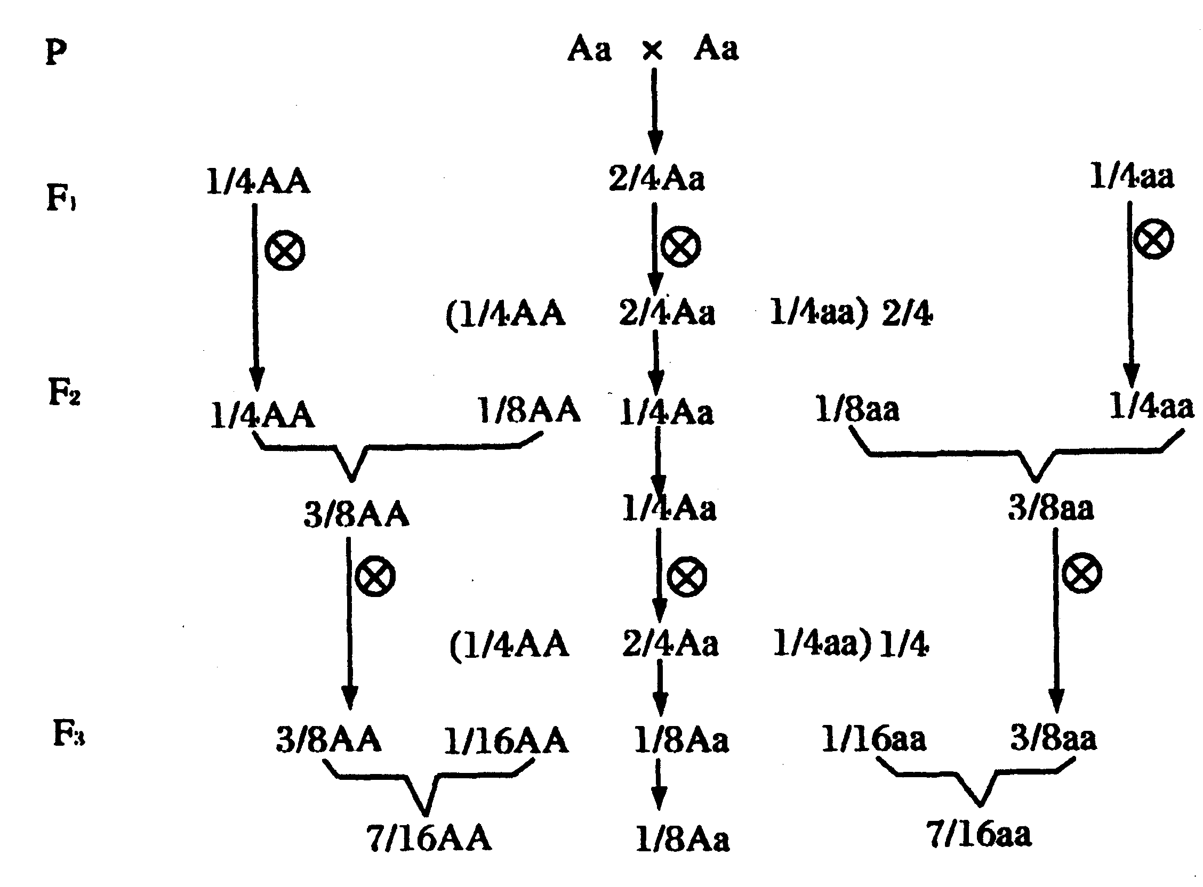
图8-3
纯合体包括显性纯合体和隐性纯合体，根据题意，F₃中的纯合体有AA和aa两种，按遗传图推知，F₃中纯合体的概率为7／16AA+7／16aa=7／8。来合体的概率为1／8。
据此，推知杂合体自交n代后的杂合体概率为$\frac{1}{2}$，纯合体（AA+aa）的概率为1-$\frac{1}{2^{n}}$。当n无限大时，纯合体概率接近100％。这就是自花授粉植物（如豌豆）在自然情况下一般为纯合体的原因。
答案 B
例题3 (1997年上海高考题)有一种雌雄异株的草本经济植物，属 XY型性别决定，但雌株是性杂合体，雄株是性纯合体。已知其叶片上的斑点是由X染色体上的隐性基因(b）控制的，某园艺场要通过杂交培育出一批在苗期就能识别雌雄的植株，则应选择；
(1)表现型为_______的植株作母本，其基因型为_______。
(2)表现型为_______的植株作父本，其基因型为_______。
(3)子代中表现为_______的是雌株；子代中表现型为_______的是雄株。
解析 由题意该草本植物，属XY型性别决定方式，在苗期能够依据显隐性性状（无斑点b，有斑点b）来判断雌雄株，其遵循原理是伴性遗传的交叉遗传的特点，即无斑点的雄株亲本的后代雌株全为无斑点，有斑点雌株后代必全为有斑点。据此可知：选用表现型无斑点雄株（X^{B}Y）作父本，选用有斑点的雌株（X^{b}X^{b}）作母本，子代表现型为有斑点（X^{B}X^{B}）是雌株，无斑点（X^{b}Y）的是雄株。
答案 (1)有斑点 X^{b}X^{b} (2)无斑点 X^{B}Y (3)无斑点 有斑点

例题4 小麦抗锈病(T)对易染病(t)为显性，易倒伏(D)对抗倒伏(d)为显性。Tt位于一对同源染色体上，Dd位于另一对同源染色体上。现用抗病但易倒伏纯种和易染病抗倒伏的纯种品种杂交，来培育既抗病又抗倒伏的高产品种。请回答：
(1)F₂代中，选种的数量大约占F₂的（ ）
A.$\frac{9}{\text{16}}$ B.$\frac{3}{\text{16}}$ C.$\frac{1}{\text{16}}$ D.$\frac{4}{\text{16}}$
(2)抗病又抗倒伏个体中，理想基因型是（ ）
A.DT B．Dt C．ddTT D．Ddtt
(3)F₂代中理想基因型应占（ ）
A.$\frac{1}{3}$ B.$\frac{2}{3}$ C.$\frac{1}{\text{16}}$ D.$\frac{2}{\text{16}}$
(4)F₂代选种后，下一步应（ ）
A．杂交 B.测交 C．自交 D．回交
解析 先画出遗传图：如图8-4。
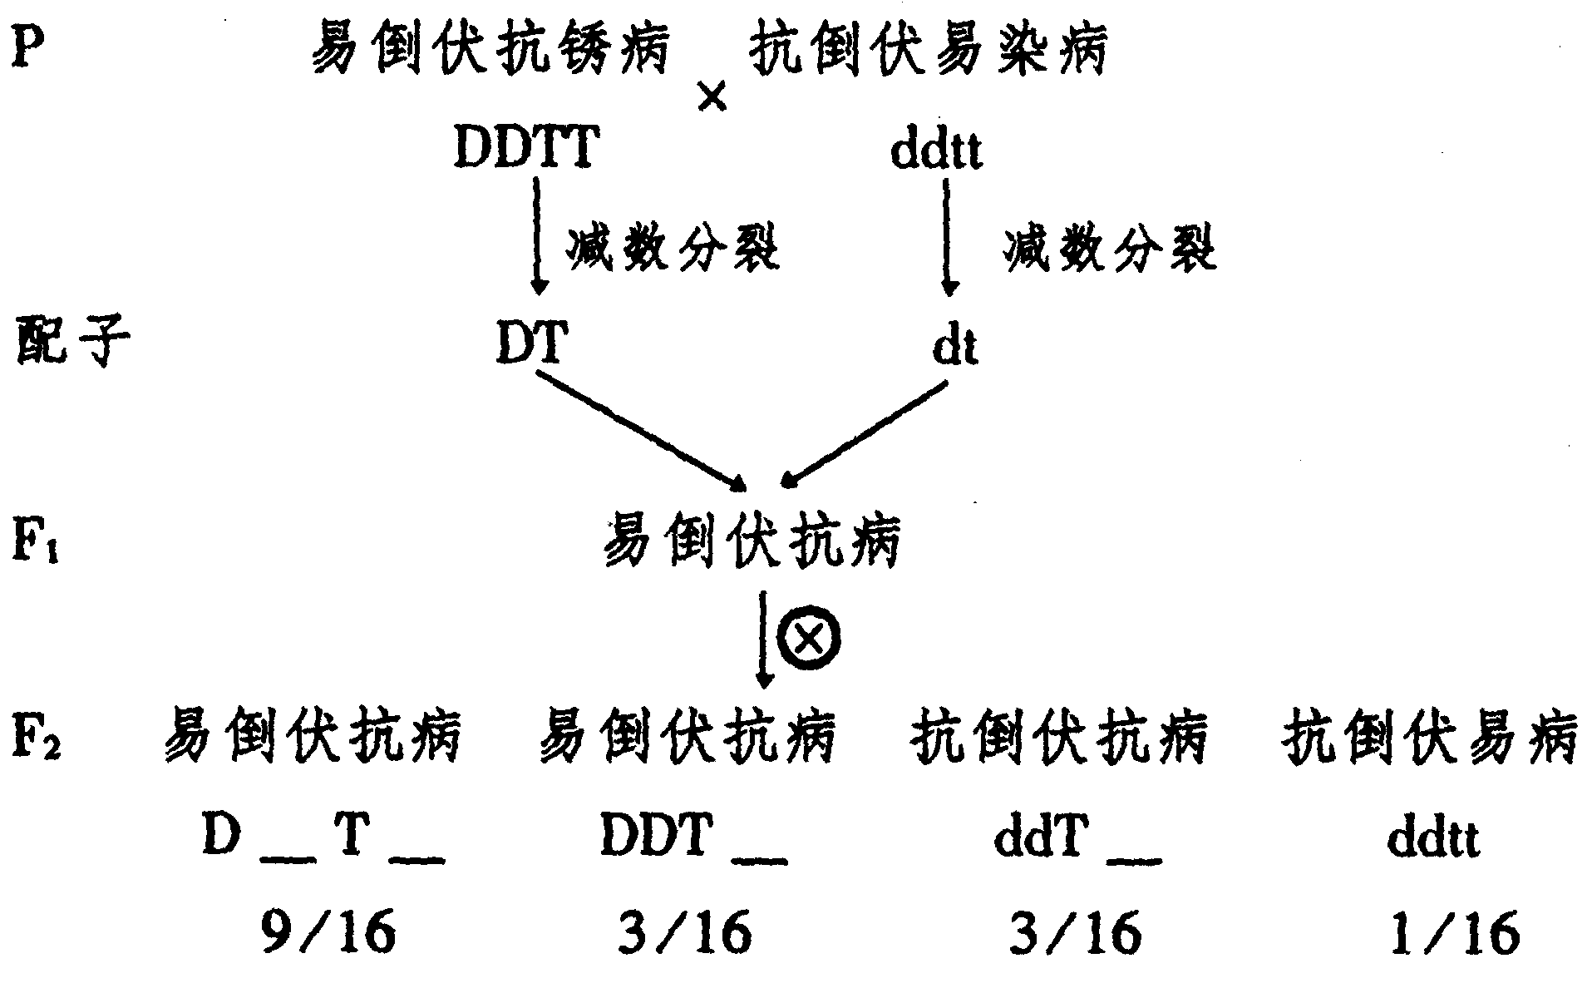
图8-4
根据上述遗传图解答：
(1)选种是指选育符合要求的表现型抗倒伏抗锈病，选种的数量大约占F₂的3／16。
(2)在F₂中抗倒伏又抗锈病的基因型有2种:ddTT和ddTt。符合生产要求的应是纯合体，因为纯合体自交后代不发生性状分离，基因型是ddTT。
(3)在F₂中抗倒伏又抗锈病的基因型有2种：ddTT和ddTt。其中ddTT占1／3，ddTt占2／3。
(4)由于F₂中表现型为抗倒伏又抗锈病的类型中既有纯合体又有杂合体，所以应让其连续自交若干代，不断选种、观察，直到不发生性状分离为止。所以选种后应是自交。
答案 （1）B （2）C （3）C (4)C

例题5 如果基因中4种脱氧核苷酸的排列顺序发生改变，这一变化一定导致（ ）
A．遗传性状改变 B．遗传密码改变
C．遗传信息改变 D．遗传规律改变
解析 基因中4种脱氧核苷酸的排列顺序发生改变有3种情况：碱基对的增添、缺失或改变。如果在基因中增添或缺失一个碱基，必然会在增添或缺失点的后边脱氧核普酸的排列顺序发生改变，从而在转录。翻译成蛋白质时，后半部分的氨基酸的种类的排列顺序全部发生改变。但如果是改变一个碱基，由于遗传密码具有简并性(即一个氨基酸不一定是一个密码子，有些氨基酸有几个密码子，如亮氨酸有6个密码子)。改变一个碱基，密码子发生了改变，由一个密码子换成了另一个密码子，但经转录翻译成的蛋白质中，氨基酸没有变化。改变了一个碱基，并未引起蛋白质的改变，那么这个碱基的改变也就不能算引起遗传信息的变化。选项中的遗传密码是指mRNA上的碱基排列顺序，不能理解为遗传密码表上的3个碱基决定一个氨基酸的规则，这个规则是不能改变的。基因突变是不可能改变遗传规律的，基因突变引起的性状改变按照遗传规律一代一代传递下去。
答案 B
例题6 现有两个小麦品种，一个纯种小麦性状是高杆(D)，抗锈病(T)；另一个纯种小麦的性状是矮杆(D，易染锈病(t)。两对基因独立遗传。育种专家提出了如右图8-5所示的
Ⅰ、Ⅱ两种育种方法以获得小麦新品种。问：
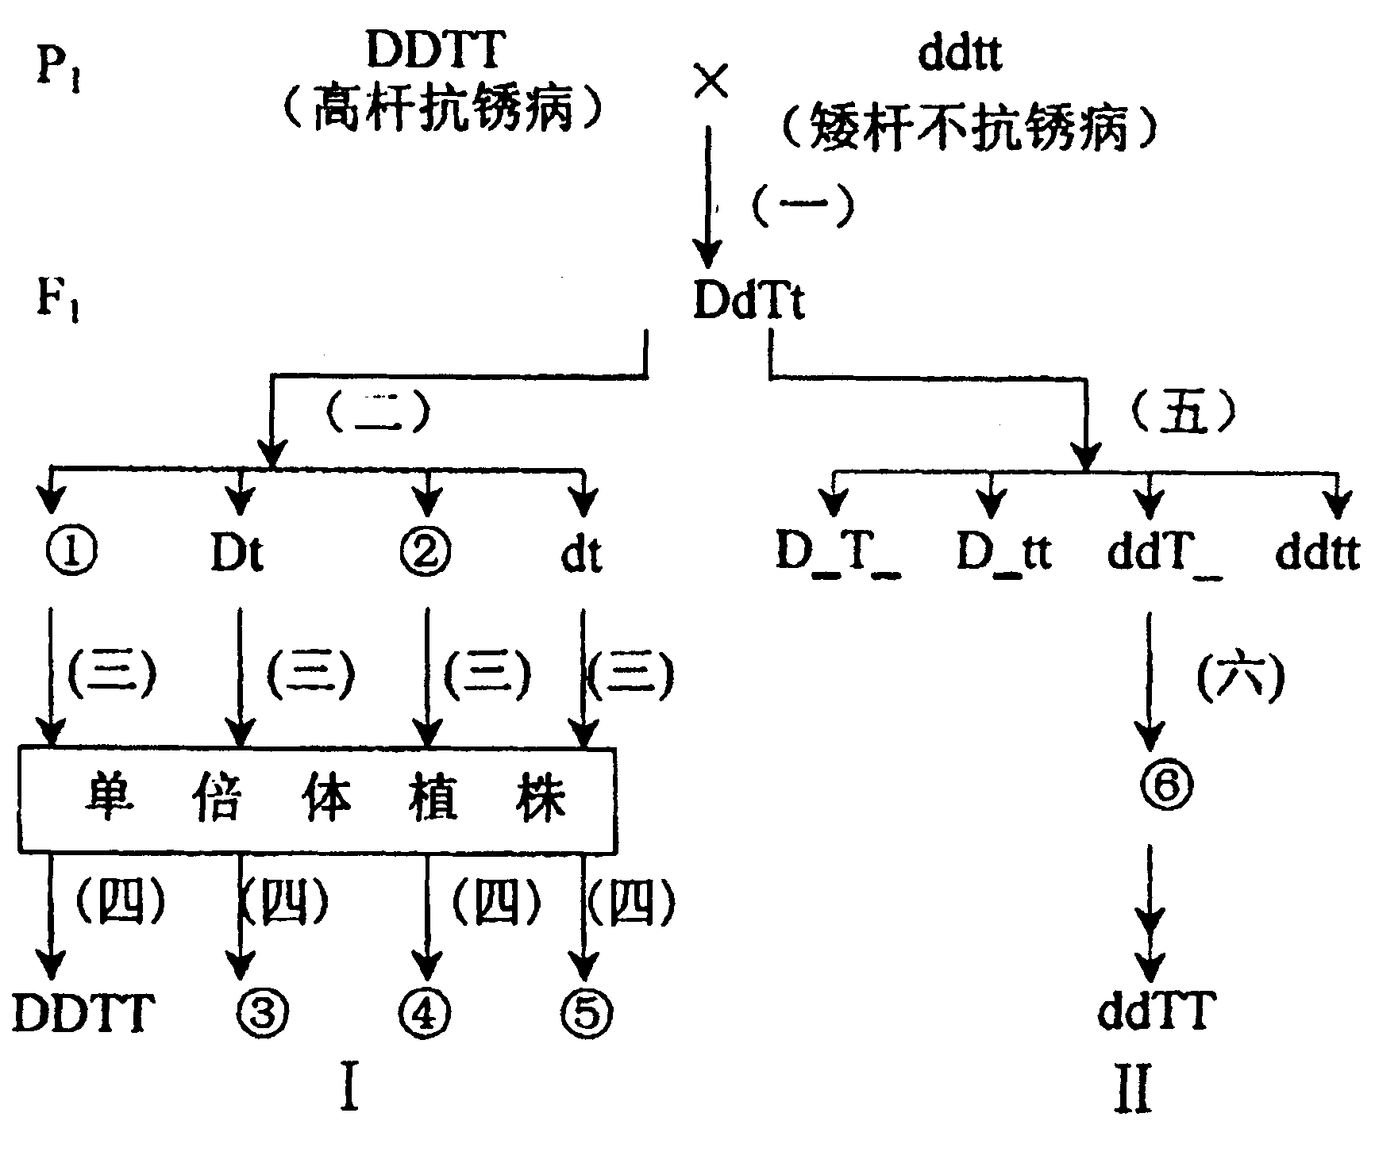
图8-5
(1)要缩短育种年限，应选择的方法是_________，依据的变异原理是_________；另一种方法的育种原理是_________。
(2)图中①和④基因组成分别为_________和_________。
(3)(二)过程中，D和d的分离发生在_________；（三）过程采用的方法称为_________；（四）过程最常用的化学药剂是_________。
(4)(五)过程产生的抗倒伏抗锈病植株中的纯合体占_________；如果让F₁按（五）、（六）过程连续自交2代，则⑥中符合生产要求的能稳定遗传的个体占_________。
(5)如将方法Ⅰ中获得的③⑤植株杂交，再让所得到的后代自交，则后代的基因型比例为_________。
解析 常见的育种方法有4种：杂交育种、诱变育种、多倍体育种和单倍体育种。杂交育种依据的原理是基因重组，这种育种方法能将分散在不同植株或不同品种上的许多优良性状组合到一个植株或一个品种上；诱变育种依据的原理是基因突变，这种育种方法能改变原有的基因，甚至能创造出新的基因，因而可以大幅度地改良某些性状，加速育种的进程；多倍体育种和单倍体育种的原理是染色体变异，多倍体育种能使染色体数目成倍地增加，因而生物在性状上较二倍体有很大的变化，如茎杆粗壮，叶片、果实和种子都比较大，糖类和蛋白质的含量都有较大的提高，这些都是育种过程所要追求的目标；单倍体育种通常包括两个基本过程：第一步是单倍体植株的培养，常用花药离体培养得到单倍体幼苗；第二步是诱导染色体数目加倍，常用的方法是用秋水仙素处理单倍体幼苗。单倍体育种得到的是纯合体，所以能明显地缩短育种年限。解题时，首先要看清题目的要求，其次要读懂图，仔细分析图是解题获得成功的关键。图中（一）过程属于杂交育种，作用是把矮杆和抗病性状组合到一个植株上。图中（二）是F₁种下后，开花时产生花粉（雄配子）的过程中要进行减数分裂，在减数分裂第一次分裂过程中发生同源染色体的分离和非同源染色体之间的自由组合。此时等位基因分离，非同源染色体上的非等位基因之间发生自由组合。两对等位基因自由组合后产生4种配子（DT、Dt、dT、dt）。根据图中可知，①的基因型是DT，②的基因型是dT。图中（三）是培养单倍体的过程，一般用花药离体培养的方法获得单倍体植株。图中（四）是诱导多倍体的过程，常用的方法是用秋水仙素处理单倍体幼苗，经诱导后长成的植物体一定是纯合体，仔细分析图，可得出图中的③④⑤对应的基因型是DDtt、ddTT和ddtt。图中沿着（一）、（二）、（三）、（四）途径进行的育种方法属于单倍体育种，沿着（一）、（五）、（六）途径进行的育种方法是杂交育种。图中（五）过程是指_{F}自交的过程，其后代中的矮杆抗倒伏抗锈病的类型，表现型虽符合要求，但其中能稳定遗传的纯合体只有1／3，还有2／3是杂合体，不能稳定遗传，其基因型是ddIT(1／3)和ddTt(2/3)。如果再让其自交一代，各种基因型比例的计算方法是：ddTT自交后代仍是ddTT，占总数1／3；ddTt自交后代中的基因及其比例是：ddTT（1／4）、ddTt（2／4）、ddtt（1／4），占总数 2／3。所以计算总结果是：ddTT=1／3+（1／4）×（2／3）=1／2，ddTt＝（2／4）×（2／3）=1／3，ddtt=（1／4）×（2／3）=1／6，其中ddTT符合生产要求。题中第(5)小题的计算方法是：③⑤的基因型分别是DDtt和ddtt，因为两个体中的第二对基因都是tt，不论是自交还是杂交，对后代基因型的比例都没有影响，所以只要考虑DD和dd就可以了，这对基因杂交后再自交，实际是典型的基因分离规律，后代各基因型的比例是1∶2∶1。
答案 （1）Ⅰ染色体变异 基因重组 （2）DT ddTT (3)减数分裂第一次分裂 花药离体培养 秋水仙素 （4）1／3 1／2 (5)1∶2∶1

例题7 图8-6为某遗传病的系谱图，正常色觉(B)对色盲(b)为显性，为伴性遗传；正常肤色(A)对白色(a)为显性，为常染色体遗传。请识图回答：
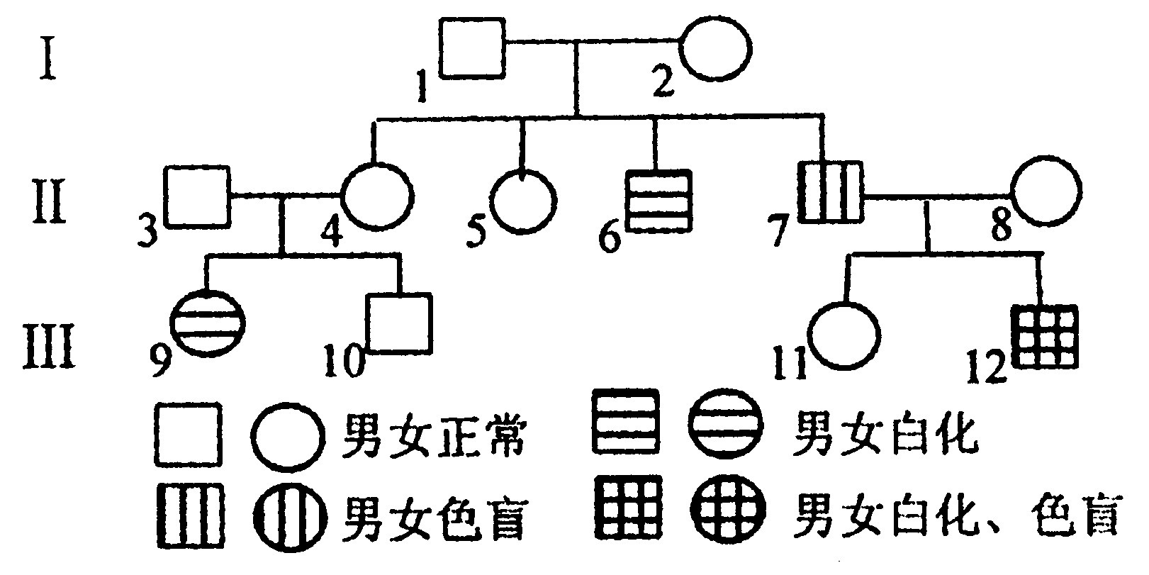
图8-6
(1)Ⅰ₁的基因型是____________________。
(2)Ⅱ₅为纯合体的几率是______________。
(3)若Ⅲ₁₀和Ⅲ₁₁婚配，所生的子女中发病率为___________；只得一种病的可能性是_______；同时得二种病的可能性是_____________。
解析 解人类遗传病系谱图的遗传题，第一步要确定相关病症的显隐性关系，其信息的来源主要有两个：一是题目中的已知条件，本题就是这样；二是通过系谱分析得出。第二步要确定这种病是属于常染色体遗传病还是性染色体遗传病，其信息来源也有两个：一是题目已知条件；二是通过系谱分析得出。第三步将已知和推测到的系谱中成员的基因型写在系谱图上，还不能确定的用“_______”下划线表示待确定后按答题要求再填上。如图8-7。
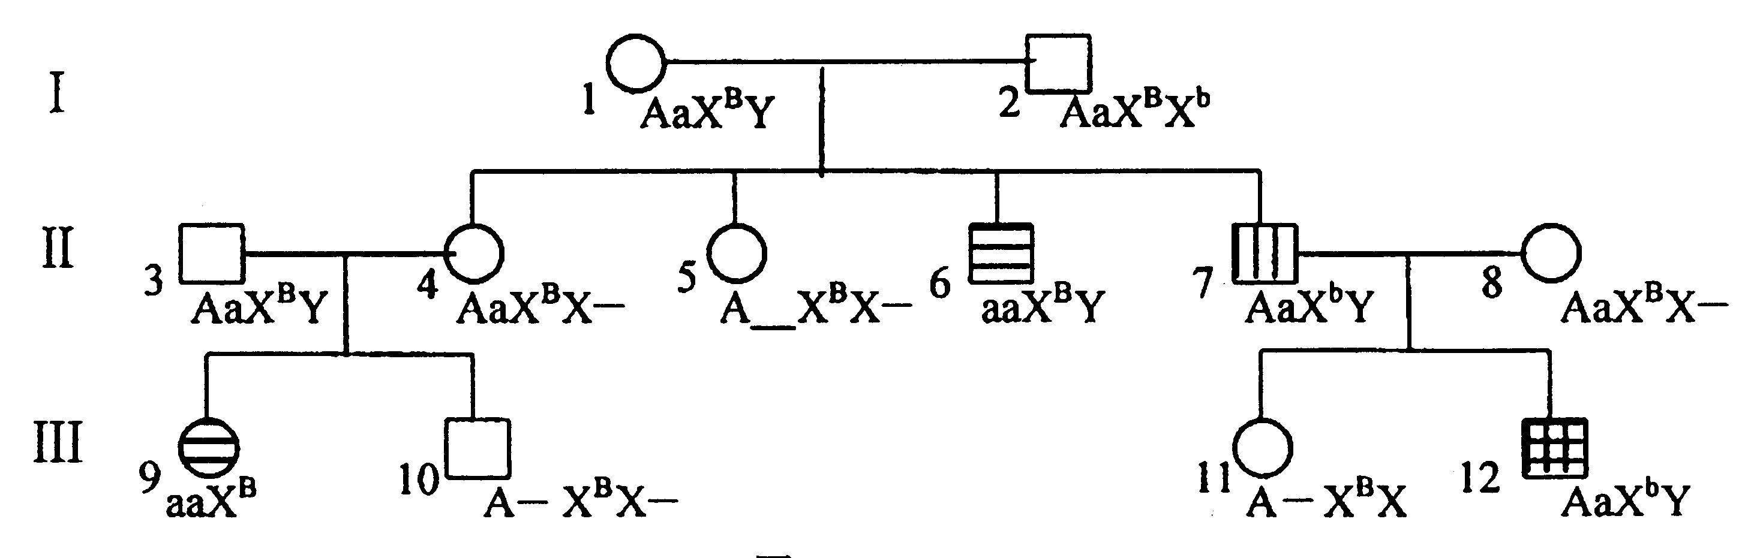
图8-7
以上步骤完成后，就开始按答题要求回答问题。(1)Ⅰ₁号个体的基因型从图8-7中一看便知是AaX^{B}Y。(2)Ⅱ₅个体的基因型中，常染色体上的白化与非白化这一对相对性状的基因有两种可能:AA和Aa。其中纯合体AA的几率是1／3；X染色体上的色盲与色觉正常这一对相对性状的基因型也有两种可能：X^{B}X^{B}和X^{B}X^{b}。其中纯合体X^{B}X^{B}的几率是1／2。按题目标，Ⅱ₅号个体是纯合体的几率，即基因型为AAX^{B}X^{B}R的几率：$\frac{1}{3}$×$\frac{1}{2}$=$\frac{1}{6}$。这种遗传题的难度主要在第(3)小题中有关两种病的概率的计算，解两种病的概率计算的遗传题的关键是要逐一计算，不能将两种病混在一起算。对这道题目先计算白化病，Ⅲ₁₀号个体携带白化基因的概率，即Aa的概率为2／3；Ⅲ₁₁号个体携带白化基因的概率，即Aa的概率为2／3，两者婚配后生一个白化病患者aa的概率为$\frac{2}{3}$×$\frac{2}{3}$×$\frac{1}{3}$=$\frac{1}{9}$，生一个非白化病患者A_的概率为8/9。再计算色盲。Ⅲ₁₀号个体携带色盲基因的概率为0，即Ⅲ₁₀号就色觉这一性状而言只有X^{B}Y一种基因型；Ⅲ₁₁号个体携带色盲基因的概率，即X^{B}X^{b}的概率为1，两者婚配后生一个色盲患者X^{b}Y的概率为1／4，生一个不色盲的孩子（X^{B}__）的概率为3／4。这两种病单独出现的概率并出后，再按题目要求将两种性状组合在一起计算即可。发病率包括只得一种白化病或色盲和同时得两种病的情况，即白化病色觉正常(aaX^{B}__)的几率为$\frac{1}{9}$×$\frac{3}{4}$=$\frac{1}{\text{12}}$，非白化病色盲（A＿X^{b}Y）的几率为$\frac{8}{9}$×$\frac{1}{4}$=$\frac{2}{9}$，同时得两种病(aaX^{b}Y)的概率为$\frac{1}{9}$×$\frac{1}{4}$=$\frac{1}{\text{36}}$，发育病率就将这3种况 相加，即$\frac{1}{\text{12}}$+$\frac{2}{9}$+$\frac{1}{\text{36}}$=$\frac{1}{3}$。发病率的计算方法也可以先计算完全健康的几率，即既不得白化病也不得色盲（A＿X^{B}__）的几率为$\frac{8}{9}$×$\frac{3}{4}$=$\frac{2}{3}$，发病率为1-$\frac{2}{3}$=$\frac{1}{3}$。只得一种病的可能性就将白化病、色觉正常和非白化病、色盲两情况的几率相加即可，即$\frac{1}{\text{12}}$+$\frac{2}{9}$=$\frac{\text{11}}{\text{36}}$。解本题也可以应用有关的数学知识来解。发病率的计算：发病率包括只得一种病，也包括同时得两种病，计算时可利用数学上的交集的知识加以解决，如图8-8所示方框为1，两圆相交的部分为同时得两种病的概率$\frac{1}{4}$×$\frac{1}{9}$=$\frac{1}{\text{36}}$；大圆减去两圆相交的部分则为只得白化病概率$\frac{1}{9}$-$\frac{1}{\text{36}}$=$\frac{1}{\text{12}}$；小圆减去两圆相交的部分是只得色盲病的概率$\frac{1}{4}$-$\frac{1}{\text{36}}$=$\frac{2}{9}$；只得一种病的概率包括只得白化病不得色盲病和只得色盲病不得白化病，即$\frac{1}{\text{12}}$+$\frac{2}{9}$=$\frac{\text{11}}{\text{36}}$；发病率包括只得一种病和同时得两种病，即：$\frac{\text{11}}{\text{36}}$+$\frac{1}{\text{36}}$=$\frac{1}{3}$生一个健康孩子的概率即为方框减去大圆和小圆覆盖的面积，即1-发病率=1-$\frac{1}{3}$=$\frac{2}{3}$。
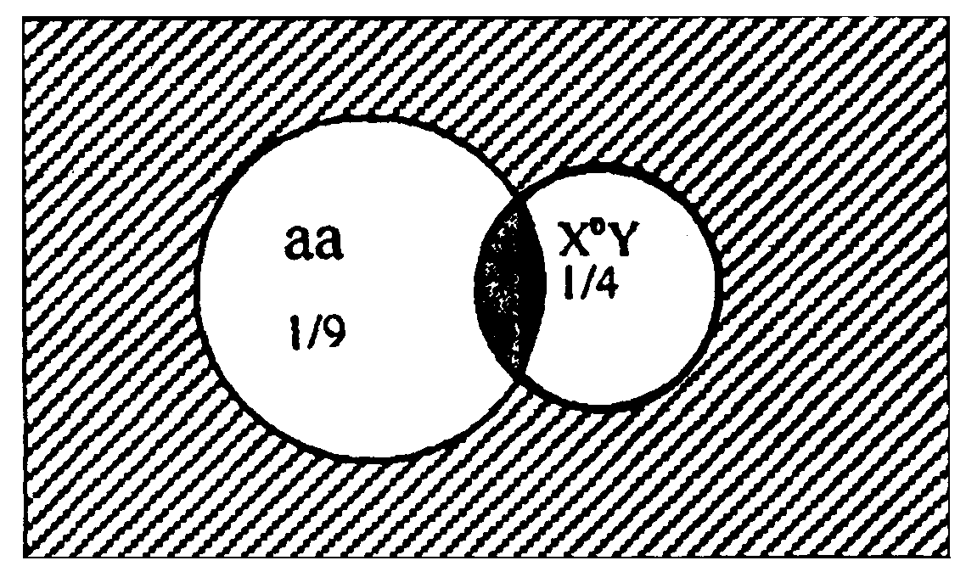
图8-8
答案 （1）A_{a}X^{B}Y （2）1／6 （3）1／3 11／36 1／36

例题8 由八倍体小黑麦的花粉培养而成的植物是（ ）
A．单倍体 B．二倍体 C．四倍体 D．八倍体
解析 八倍体小黑麦的体细胞中有8个染色体组，花粉实际就是雄配子，用八倍体小黑麦的花粉离体培养成的植株体细胞内有4个染色体组，但这个个体是由雄配子直接发育而来的，未经过受精作用，所以不能称为四倍体，而只能称为单倍体。一般而言，通过精子与卵细胞结合成受精卵，再由受精卵发育成的个体，有几个染色体组就称为几倍体。而由配子未经受精作用直接发育而来的，则不管其细胞中有多少个染色体组，都称为单倍体。
答案 A
例题9 双子叶植物大麻(2N=20）为雌雄异株，性别决定方式为XY型。若将其花药离体培养，将幼苗用秋水仙素处理，所得植株的染色体组成应是（ ）
A．18+XY B．18+XX C．18+XX或YY D．18+XX或XY
解析 雄性大麻的染色体组成是18＋XY，经减数分裂后发育成的花粉的染色体组成有 2种：9＋X或9＋Y。用花药离体培养成的单倍体幼苗的染色体组成也有2种:9+X或9＋Y。这样的单倍体幼苗用秋水仙素处理后，染色体数目加倍的结果是：18+XX或18+YY。
答案 C
例题10 (1998年浙江奥赛题)现代达尔文主义认为：种群是生物的基本单位，突变是自然选择、隔离是新物种形成的基本环节，其中新物种形成的必要条件是（ ）
A.基因突变 B．选择 C．生殖隔离 D．物种分化
解析 以自然选择学说为核心的现代生物进化理论（现代达尔文主义）的基本观点为：种群是生物进化的基本单位，生物进化的实质在于基因频率的改变。突变和基因重组，自然选择及隔离是物种形成过程的三个基本环节，通过它们的综合作用，种群产生分化，最终导致新物种的形成。在这个过程中，突变和基因重组产生生物进化的原材料，自然选择使种群的基因频率定向改变并决定生物进化的方向，隔离是新物种形成的必要条件。
答案 C

